# **活动预告丨这是一篇正经的活动推文**

一年一度的RU SOCIAL就即将到来啦

**哈喽大家好，**

**这里是执行部的大一部员马骁尧，**

**开学已经两个多月了，**

**大家是不是都有了自己的好朋友和圈子呢？**

**作为一个公立大校，认识这点人怎么够呢！**



**认识更多同学的时候来啦**

**我们学联一年一度的RU SOCIAL**

**将在11月17日与大家见面了**

**作为由相亲活动RU Single演变而来的活动，**

**可想而知RU Social是大家认识小哥哥小姐姐的好机会！**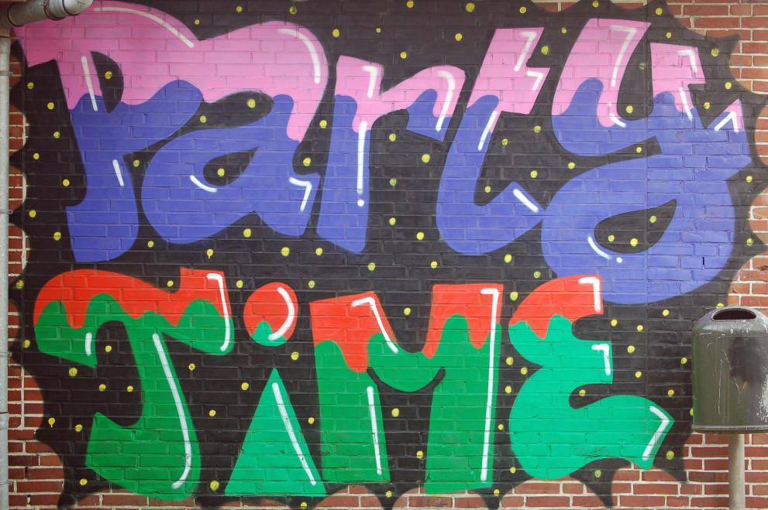

**这次活动包括很多剧本杀狼人杀这样很多的线上互动类游戏，**

**不仅让大家认识很多朋友，**

**活动期间我们还会给大家提供小零食和饮料，**

**作为一名合格的吃货你是不能错过的。**

**并且听说还有很多价值三位数的奖品哦！**

**今年我们的活动将在Livingston的student center二楼201举行。**



**我们马上开始接受报名啦！！**

**活动场地有限，所以我们本次活动是限制人数的，先到先得，还在犹豫什么呢，赶紧来参加我们的活动吧！！！**

**Hit it Uuuuuuup！！！**